主題
植物の密度効果

副題
麦や野菜のミニポット栽培

目的

限られた空間や無機栄養資源を巡って植物が競争した際に生じる植物の密度効果について簡単な栽培実験によって知ることができる。同種の個体の集まりである個体群の密度が高まると、個体の小型化や個体当たりの種子数の減少などが見られることを実験で確かめることができる。
また、栽培植物を題材にした場合、農業現場において初期密度は高くするが、その後は間引きによって適正な密度管理を行う作業の意義を理解できる。

小学校  理科 | 中学校  理科 |  | 高等学校  『生物基礎』 | 高等学校  『生物』 |  | 高等学校  『課題研究』 | 大学  一般教養
 |  |  |  | ○ |  |  | ○
材料と方法

路傍雑草でも良いのだが、種子の入手が困難であったり種子休眠解除に手間取ったりするため、これらの問題が少ない作物や野菜を材料にすると良い。種子はホームセンターやネット販売などで少量ロットでも購入可能である。ミニポット栽培に適した植物は、麦類、イネ、根菜類（ハツカダイコン、カブ）などである。
低密度、中密度、高密度の３段階、もしくは超高密度を加えた４段階として栽培する。
予測できる結果

最終収量一定則や競争密度効果（C-D効果）などの現象を確認できるとともに、高密度では個体間の個体サイズの変異が増大し、自然間引きの程度が大きくなることを確認できる。

概要・実習の背景

小学校理科では「生物とかんきょう」について学び、中学校理科では「自然界のつり合い」や「自然環境の保全と科学技術の利用」について学ぶ。高等学校では「生態と環境」の単元で、個体群内の相互作用として種内競争を学ぶことになるが、教科書の記述だけでは、競争密度効果と最終収量一定則そして自然間引きを理解することは困難である。そこで、個体密度を変化させて、個体当たりの利用可能な資源量を変化させることで、これらの関係の理解が深まる。

提供者氏名 |  | 所属 |  |  | 問い合わせ先E-mail
西脇亜也 |  | 宮崎大学農学部 |  |  | nishiwaki@cc.miyazaki-u.ac.jp
植物の密度効果：麦や野菜のミニポット栽培

目的

限られた空間や無機栄養資源を巡って植物が競争した際に生じる植物の密度効果について簡単な栽培実験によって知ることができる。同種の個体の集まりである個体群の密度が高まると、個体の小型化や個体当たりの種子数の減少などが見られることを実験で確かめることができる。
また、栽培植物を題材にした場合、農業現場において初期密度は高くするが、その後は間引きによって適正な密度管理を行う作業の意義を理解できる。

材料と方法

路傍雑草でも良いのだが、種子の入手が困難であったり種子休眠解除に手間取ったりするため、これらの問題が少ない作物や野菜を材料にすると良い。種子はホームセンターやネット販売などで少量ロットでも購入可能である。ミニポット栽培に適した植物は、麦類、イネ、根菜類（ハツカダイコン、カブ）などである。夏作物は春に秋作物は秋に栽培を開始するのが良い。ホームセンターなどで販売されている種子袋の裏面に栽培適期が記載されているので参考にすると良い。ハツカダイコンなど季節を選ばず通年栽培可能なものもある。イネは通年栽培が可能だが（冬季は保温が必要）、麦類では春化処理を行わないと開花・結実しない品種もあるので注意が必要であるが、季節を選ばず通年栽培可能な品種もあるので種子袋の裏面に栽培適期の記載を参考にする。

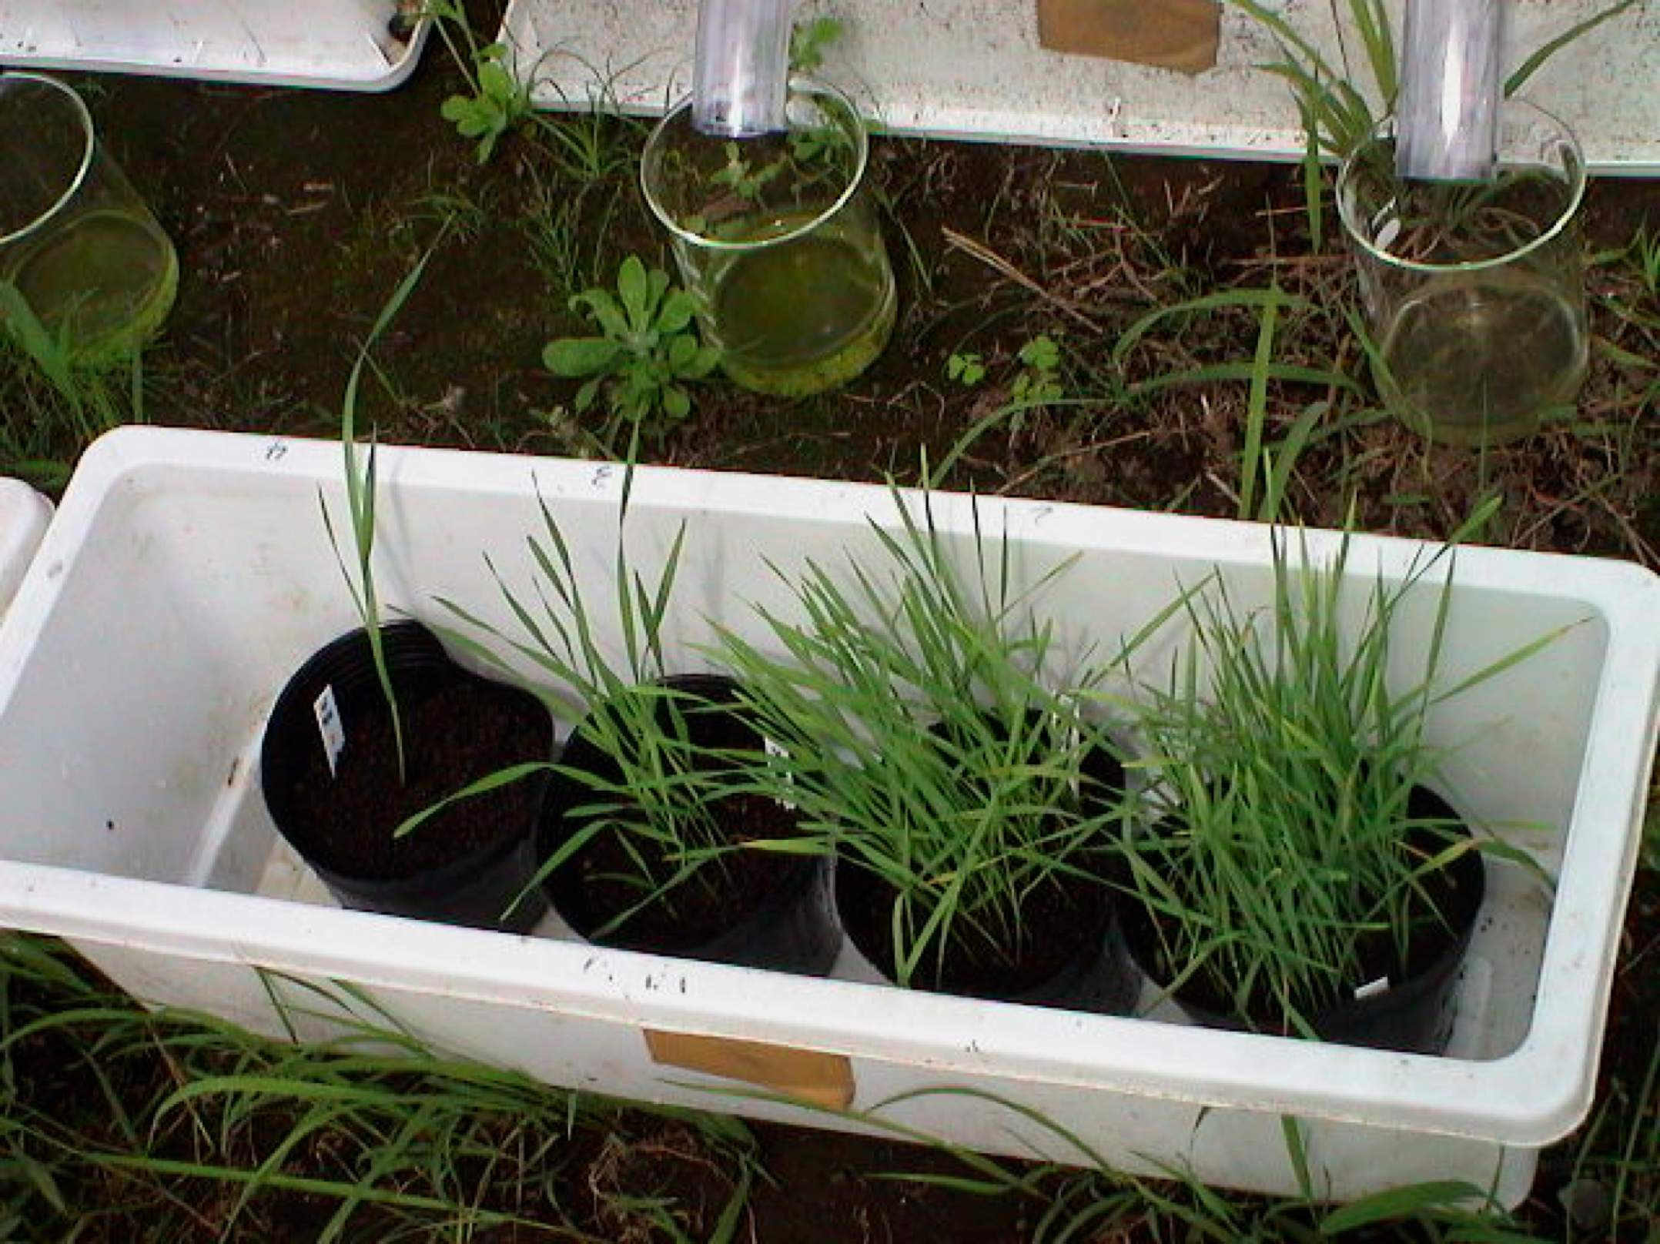

写真 密度を変えた小麦栽培による密度効果実験

準備するもの

種子、物差し、はかり、記録用紙、栽培用ポット（鉢：直径10cm程度のものを３もしくは４個、ビニールポットなどの安価なもので良い。）、培養土は校庭の土でも良いが施肥が必要となるのでホームセンターなどで肥料入りの土を購入すると楽に栽培できる。5kg入り土壌１袋で直径10cmのポットの場合、10個以上のポットを用いた栽培が可能である。

栽培と結果のまとめ

低密度、中密度、高密度の３段階、もしくは超高密度を加えた４段階とすると結果がわかりやすい。例えば、ポット当たり低密度では１本、中密度では１０本、高密度では５０本、超高密度では１００本を植え付ける。ハツカダイコンでは１−２ヶ月後、コムギでは約３ヶ月後に収穫し、草丈や各部分の重量を測定し記録用紙に記録する。ポットの土壌は排水良好な状態を保つが、乾燥を防ぐために1−2日間隔で灌水する。
その後、ポットあたり重量や個体当たり重量などを計算し、最終収量一定則や競争密度効果（C-D効果）などの現象を検討する。

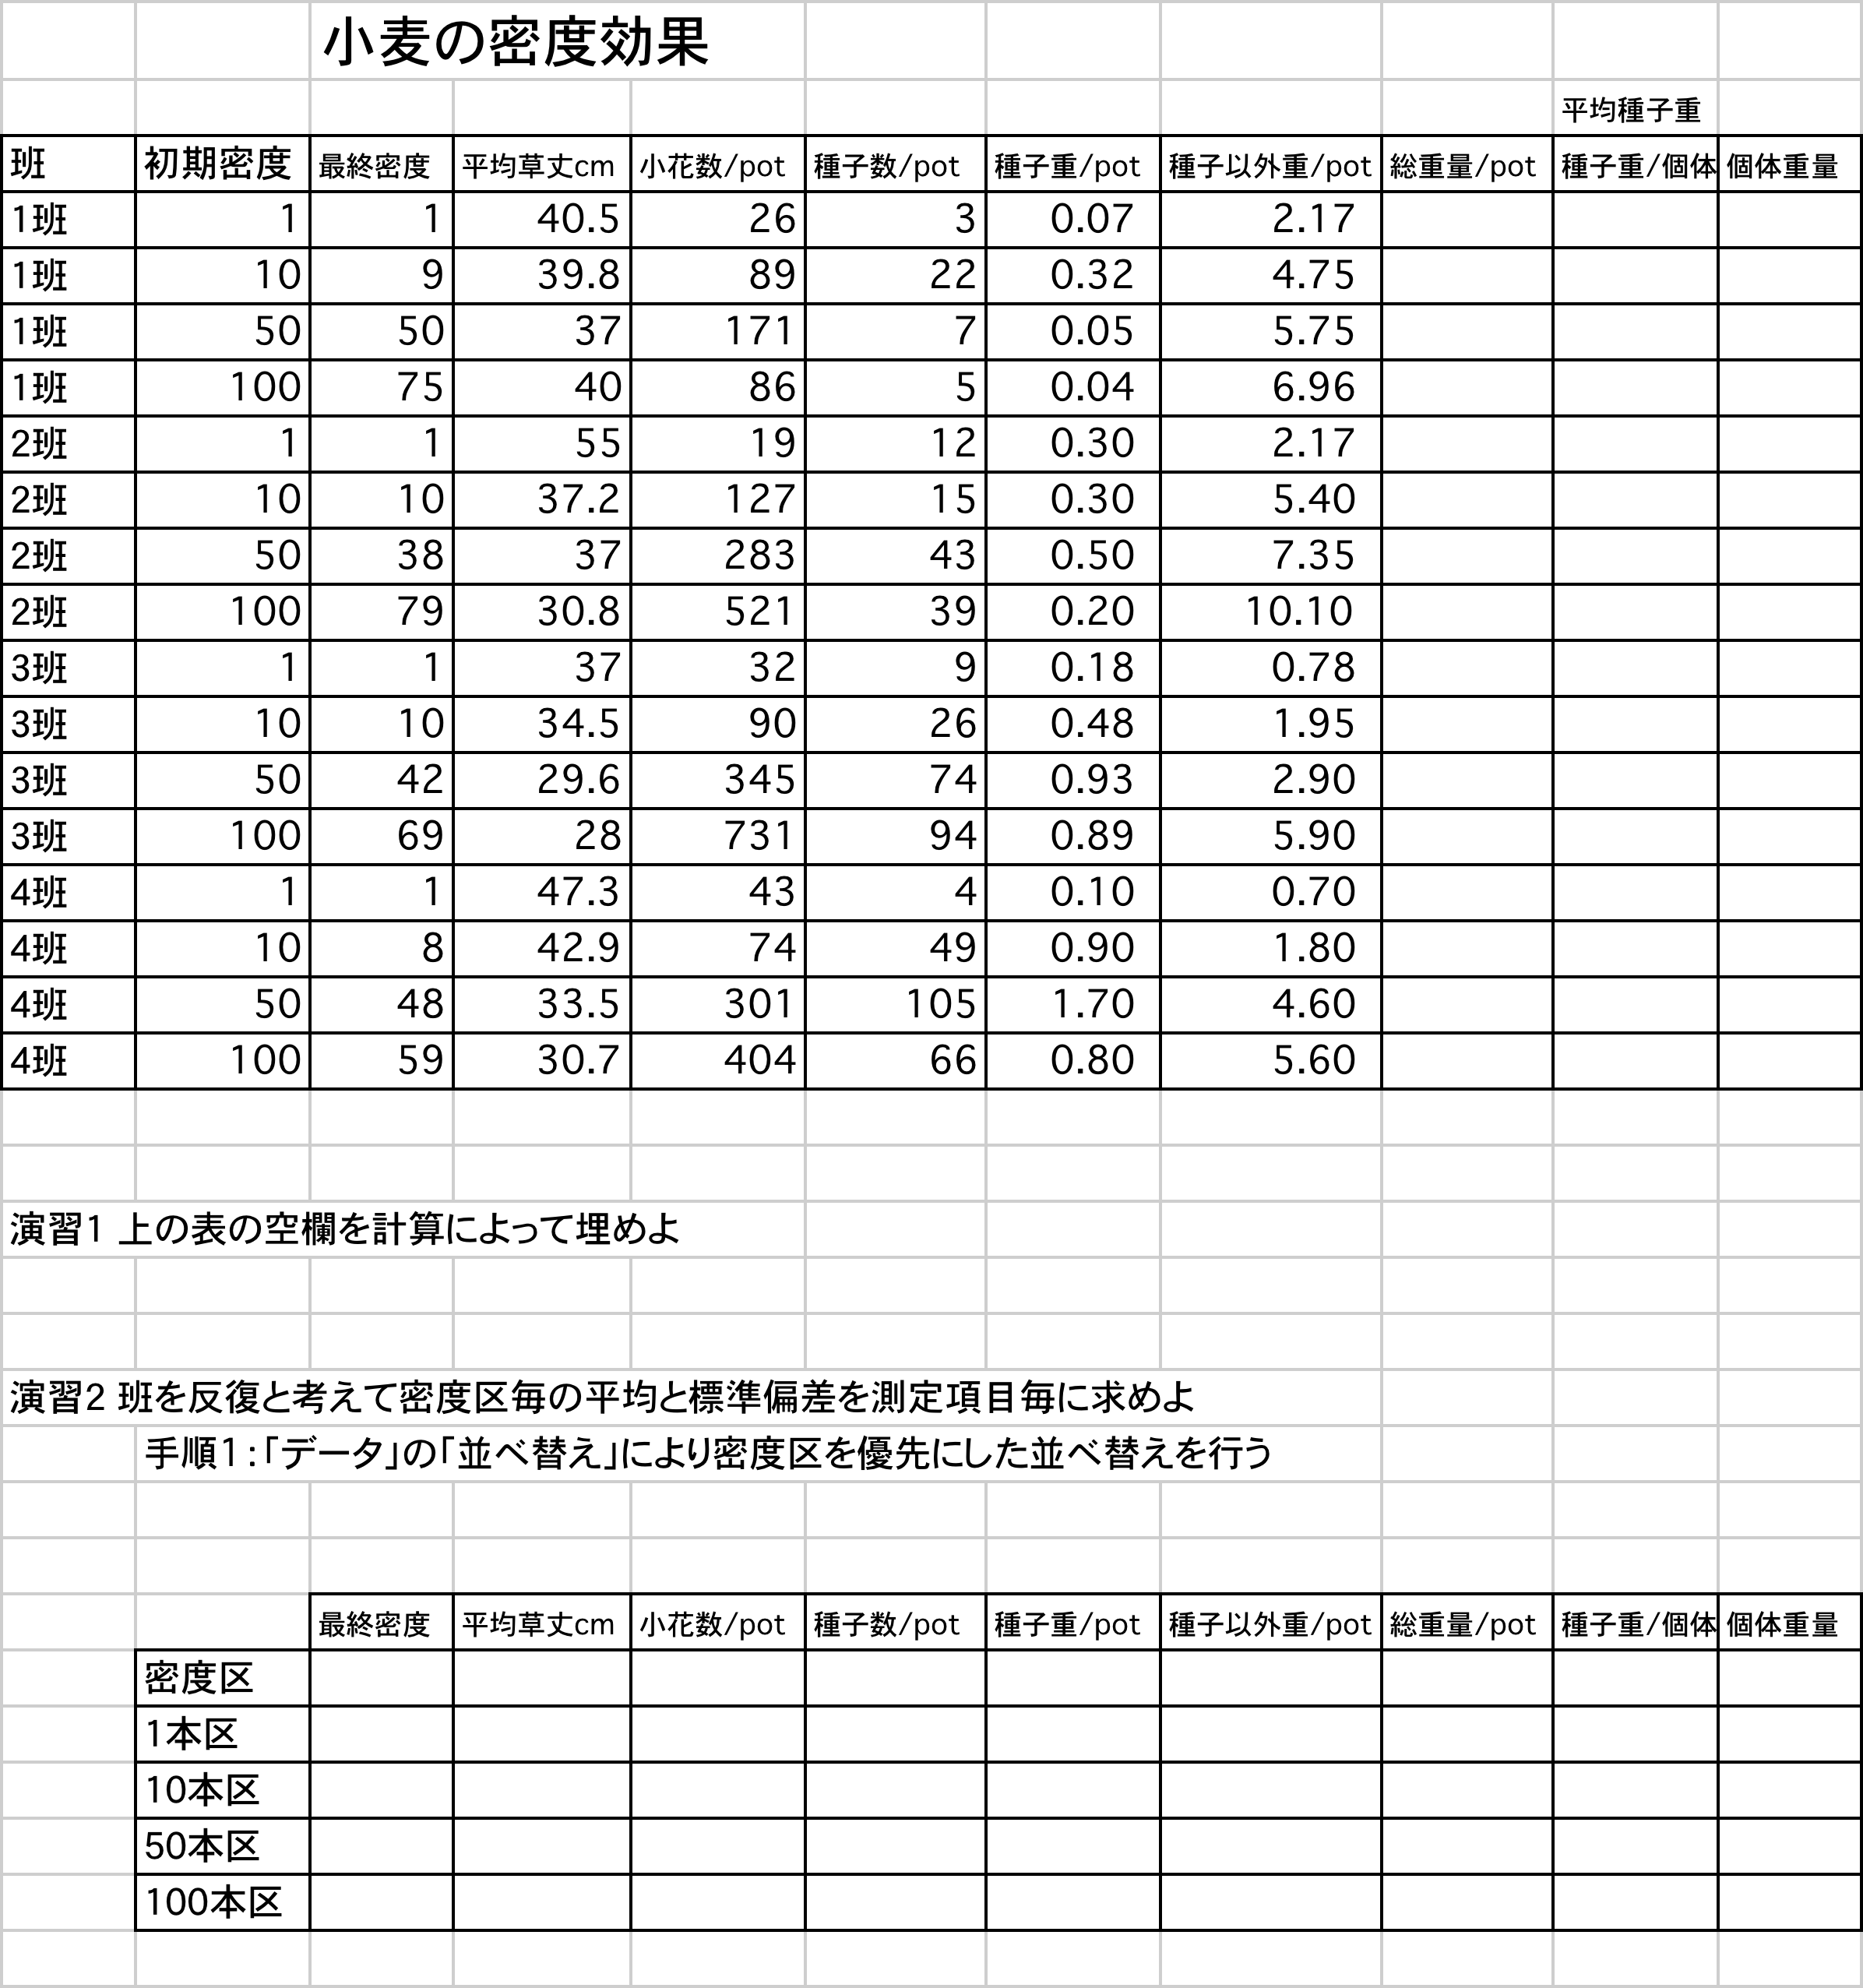

図 密度を変えた小麦栽培による密度効果実験結果の例

